Do you speak français ?
- 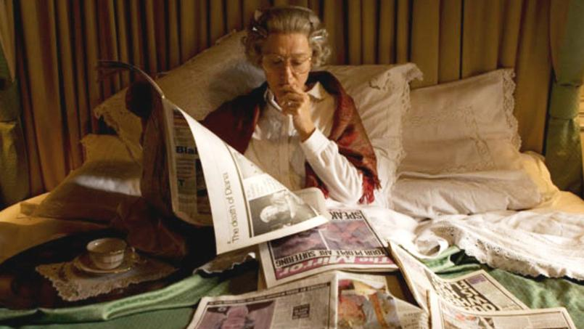
«Overbooké», «checker», «spoiler»... Volontaires ou non, les anglicismes font partie de notre quotidien. Mais d'où viennent ces mots «in english» ? Le Figaro vous propose de revenir sur ce vocabulaire emprunté à la langue de Shakespeare.
Ces expressions et mots anglo-saxons qui fourmillent dans nos conversations, notamment du fait de la mondialisation, font débat. La «Loi Toubon» du 4 août 1994, préconise l'emploi systématique de la langue française au sein des différentes sphères de la société, en entreprise ou dans la publicité.
Raillée à l'époque, la loi est pourtant célébrée lors de l'anniversaire de ses vingt ans en 2014, signe d'un souci croissant de préservation de la langue française. Retour sur les différentes sphères d'utilisation des anglicismes.

● Business, freelance, manager, ces anglicismes du monde professionnel
Le mot business, de l'anglais business, «affaires», «commerce», à prononcer «bizness» s'il vous plaît, a été importé par les Français qui avaient voyagé aux États-Unis. Il est recensé pour la première fois dans l'œuvre de Jules Vallès, La Rue à Londres, en 1884.
«Travailler en freelance» vient de l'anglais freelance dont on trouve une occurrence dès 1809 dans un roman de l'auteur écossais Hugh Miller. Formé des mots «free» (libre) et «lance» (arme), le terme est employé au départ pour désigner un mercenaire «libre». L'idée d'indépendance est restée, un freelance est aujourd'hui un travailleur à son compte.
Le mot manager vient du verbe anglais «to manage», lui-même de l'italien maneggiare qui signifie «contrôler», «manier». Apparu en 1785, un manager était au départ un maître de cérémonie.

● Square , brunch, week-end, ces anglicismes de la vie quotidienne
Le mot square qui désigne un petit jardin public vient de l'anglais square. La locution anglaise a un sens plus large, elle fait aussi référence à la forme carrée ou à une place dans la langue de Shakespeare.
Le brunch fait rage en ce moment dans les restaurants et cafés à la mode. De l'anglais brunch, il désigne un repas tardif du matin, associant des mets sucrés et salés. C'est ce que l'on appelle un mot «porte-manteau» en anglais car il combine les termes «Breakfast» (petit-déjeuner) et «Lunch» (Déjeuner). Il était à l'origine employé dans le langage familier par les étudiants anglais à la fin du XIXe siècle.
Le week-end est un anglicisme presque inévitable en français. Arrivé en France en 1926, dans l'œuvre de Jean Giraudoux, Bella, le mot vient de l'anglais weekend composé des termes week (semaine) et end (fin).

● Stalker, cool, spoiler ces anglicismes branchés
Stalker ou stalquer, forme francisée du verbe anglais to stalk qui signifie littéralement «traquer», «suivre», est utilisé au sens de «harceler».
Cool, de l'anglais cool qui veut dire «frais» ou «froid», «détaché» ou «décontracté» au sens figuré, s'emploie surtout au sens de «super», «formidable» ou «sympathique». Il a été popularisé au sens de «à la mode» dans les années 1950 aux États-Unis par le saxophoniste Lester Young, dans le milieu du jazz.
Pour l'anecdote: «à la mode» dans une discussion anglophone signifie «avec de la glace».
Spoiler, du verbe anglais to spoil qui veut dire «gâcher» ou «gâter» est communément employé en faisant référence à un élément dévoilant avant l'heure l'intrigue d'une œuvre, d'une série, d'un film ou d'un jeu vidéo, «gâchant» tout effet de surprise.

● News, pure player, interview, ces anglicismes des médias
News, de l'anglais news signifiant «nouveau», «nouvelle» désigne un magazine hebdomadaire en couleurs consacré à l'actualité (politique, économie, société, culture).
Un pure player fait référence à un acteur exerçant son activité commerciale uniquement sur Internet ou par extension, dans un seul secteur. C'est en réalité un faux anglicisme qui veut littéralement dire «pur joueur». Le pure player est un magazine exclusivement en ligne. L'expression s'oppose à brick and mortar («briques et mortier») pour désigner les entreprises qui vendent de façon traditionnelle, en contact direct avec le client.
Interview est un emprunt à l'anglais interview qui vient du mot français «entrevue». Il est employé dès le début du XVIe siècle, parfois sous la forme entreview, faisant référence à un «entretien».

● Internet, geek, tag, ces anglicismes de l'informatique
Internet est aussi ce que l'on appelle un mot «porte-manteau» formé des termes «International» et «Network» (réseau). Bien qu'employé dès octobre 1972 par l'ingénieur américain Robert Elliot Kahn, le terme Internet ne sera officialisé que dix ans plus tard, le 1er janvier 1983.
Geek, vient selon le dictionnaire Oxford (Oxford American Dictionary), de l'allemand geck, qui désigne un «fou», un «espiègle», et du néerlandais gek qui incarne la folie. Le terme s'est popularisé avec l'arrivée massive des nouvelles technologies dans les années 1950. Le mot geek se traduit en anglais par «crack en informatique» ou «nul», «blaireau». En France, un geek est davantage un passionné d'informatique, de science-fiction, de jeux vidéo.
Tag est un mot ancien pour «étiquette». Sur Internet, il fait référence à un mot-clé.

● Match, fan, jogging, ces anglicismes du monde du sport
À l'origine terme de sport hippique, le mot match, employé dès le XVIe siècle, s'est répandu dans la deuxième moitié du XIXe siècle. Il signifiait au départ «partenaire» ou «compétition dans une activité sportive».
Arrivé dans le langue française en 1923, le terme «fan» est issu par apocope de l'anglo-américain fanatic qui signifie selon le Trésor de la langue Française Informatisé (TLFI) «spectateur assidu et averti d'une rencontre sportive».
« Et les jeunes, les « fans » des idoles actuelles, comment les récupérer pour la culture? »
(Le Figaro littéraire, 29 sept. 1966)
Le mot jogging est emprunté à l'anglo-américain jogging qui fait référence à la course à pied pratiquée par tout le monde, le substantif verbal est attesté selon le CNTRL (Centre National de Ressources Textuelles et Lexicales) dès 1565 au sens de «action de trotter». À noter que le mot basket est un faux anglicisme qui se dit trainers ou sneakers en anglais.

● Kid, water-closet, tour-operator ces anglicismes ringards
La linguiste française Henriette Water recensait dans son ouvrage L'aventure des mots français venus d'ailleurs paru en 2014 tous ces mots d'origine anglo-saxonne démodés.
Le mot kid de l'anglais kid qui signifie «enfant» ou «gamin» n'est plus courant dans la langue française. On parlera plutôt d'enfants ou d'ados. Qui dit encore water-closet au lieu de «WC» ou de «toilettes»? L'anglicisme tour-opérateur pour désigner un organisateur de séjours touristiques n'est plus vraiment populaire non plus, détrôné par le mot français «voyagiste».

Et si on remplaçait les anglicismes par des mots français?
L'Académie française préconise ainsi l'utilisation de «mot-dièse» à la place de «hashtag». Le très utilisé «big data» peut-être remplacé par «mégadonnées». Les «digital native» deviendraient des «enfants du numérique», on ne dirait plus «streaming», mais «flux». On enverrait désormais des «courriels» au lieu des «mails».
En ce qui concerne les expressions et autres idiotismes, l'utilisation du mot «délivrer» du latin chrétien deliberare, au sens de «donner des informations» relève de l'anglicisme. On dira: «Elle m'a apporté de précieuses informations» et non «Elle m'a délivré de précieuses informations».
N'oublions pas que les Anglais, eux aussi sont friands de mots français. Les termes «chic», «rendez-vous», «croissant», «fiancée», «bizarre» ou les expressions idiomatiques «à la carte» et «c'est la vie» font ainsi partie intégrante du paysage linguistique anglophone.
Erreurs de syntaxe ou d'orthographe, faites-nous part de vos remarques à orthographe@lefigaro.fr

